高知公寓户内电表过户流程
- 手机应用市场下载“网上国网”APP。
- 打开“网上国网”APP，进入主界面；左上角地区选择为安徽省淮北市烈山区；点击左下角“我的”，点击登录/ 注册； 已经注册过的直接登录，未注册的使用本人手机号码进行注册，注册后再登录。
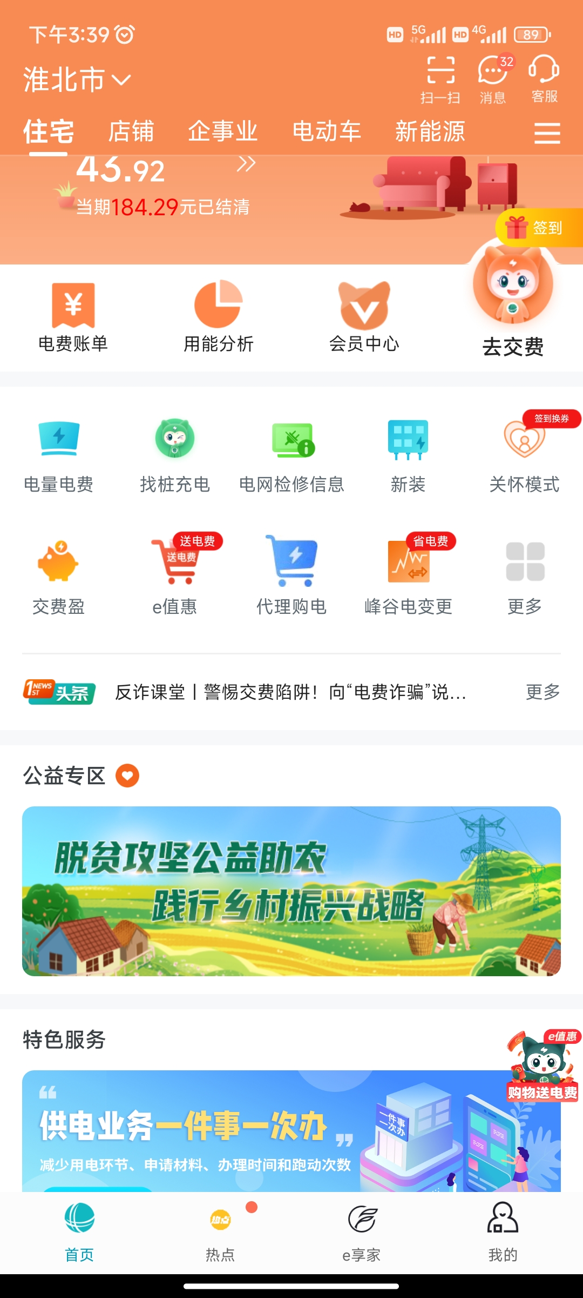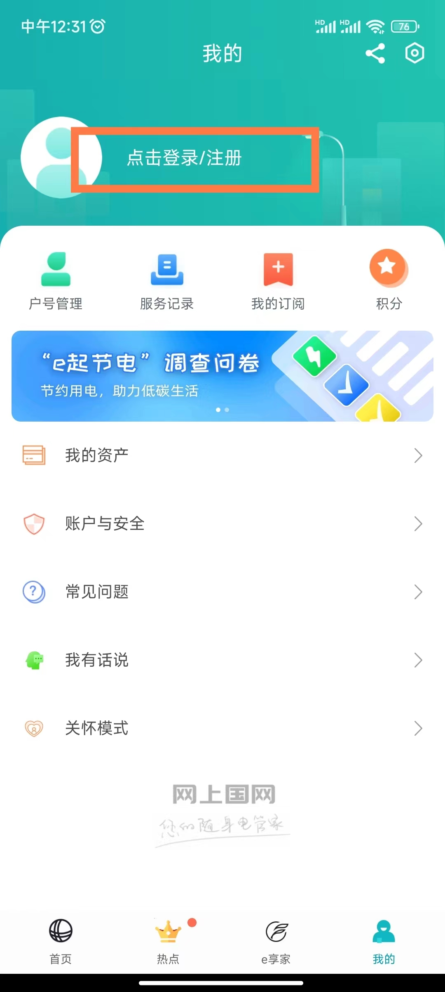

- 返回主界面，选择“更多”——“更名/过户”——选择“过户”，点击开始办理。
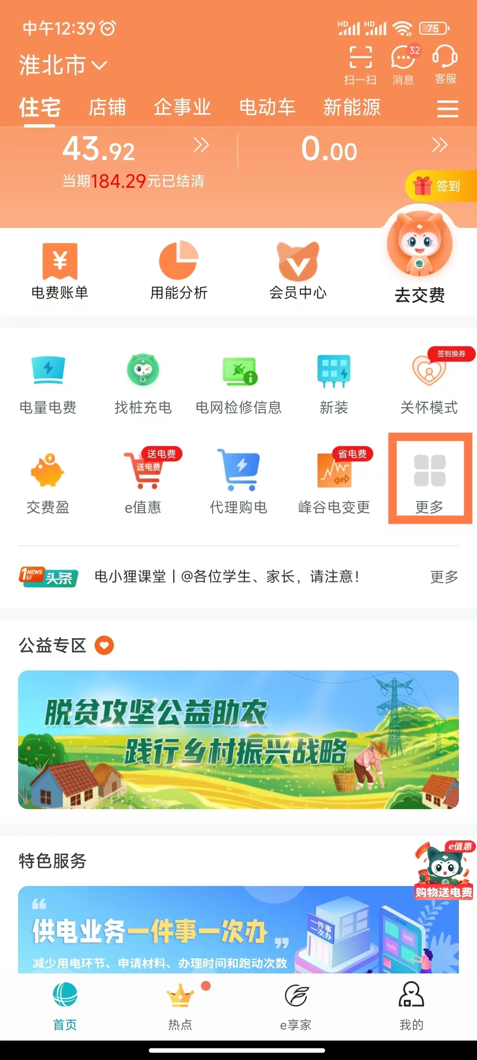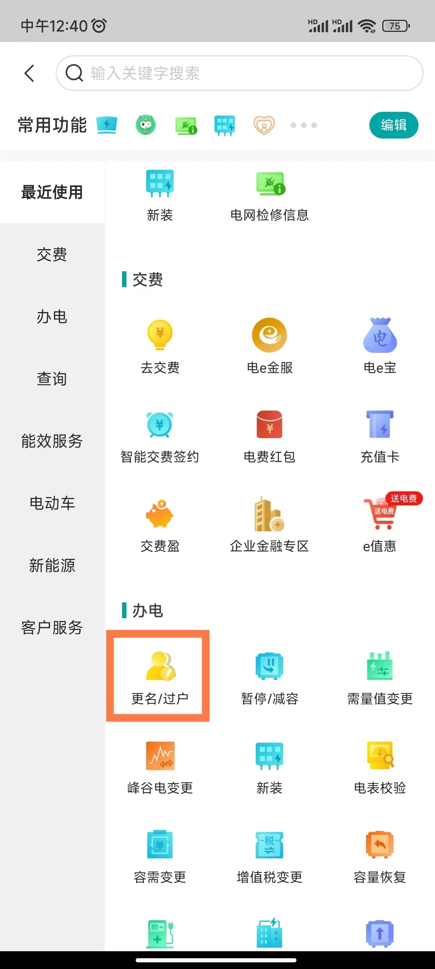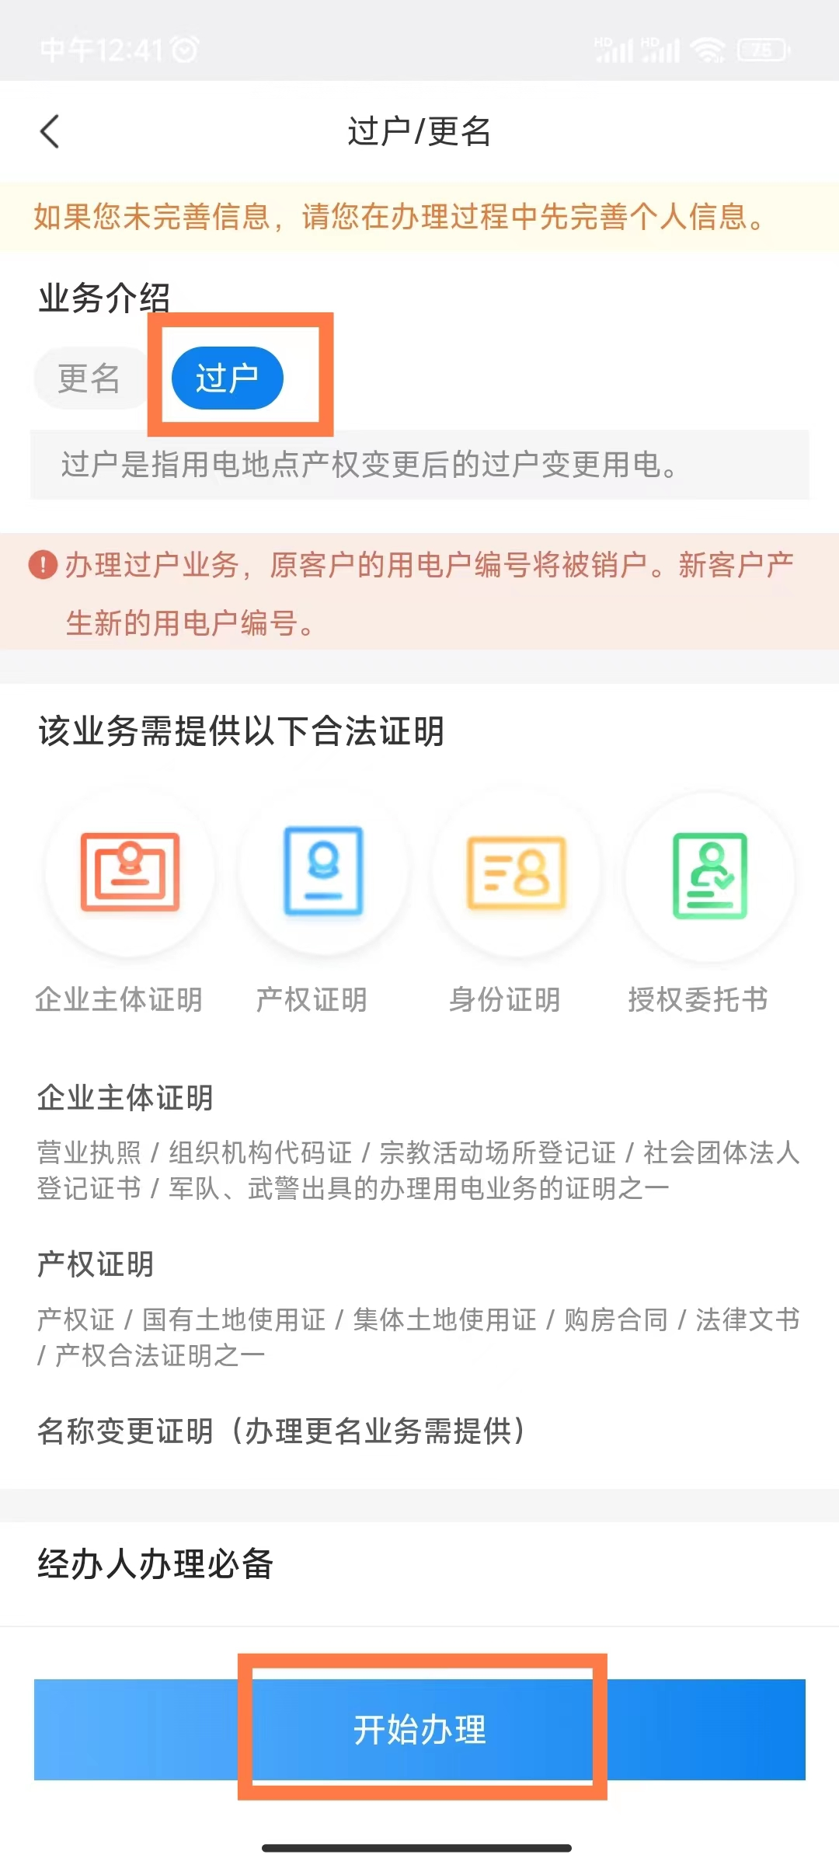
- 点击最下方，添加用户号，输入用户号（见附件清单），点击确认，点击“是否产权/住户变更”，选择“变更（过户服务）”——点击“是否电价变更”，选择“否”——勾选“已阅读并确认《低压过户业务办理须知》”——点击下一步。
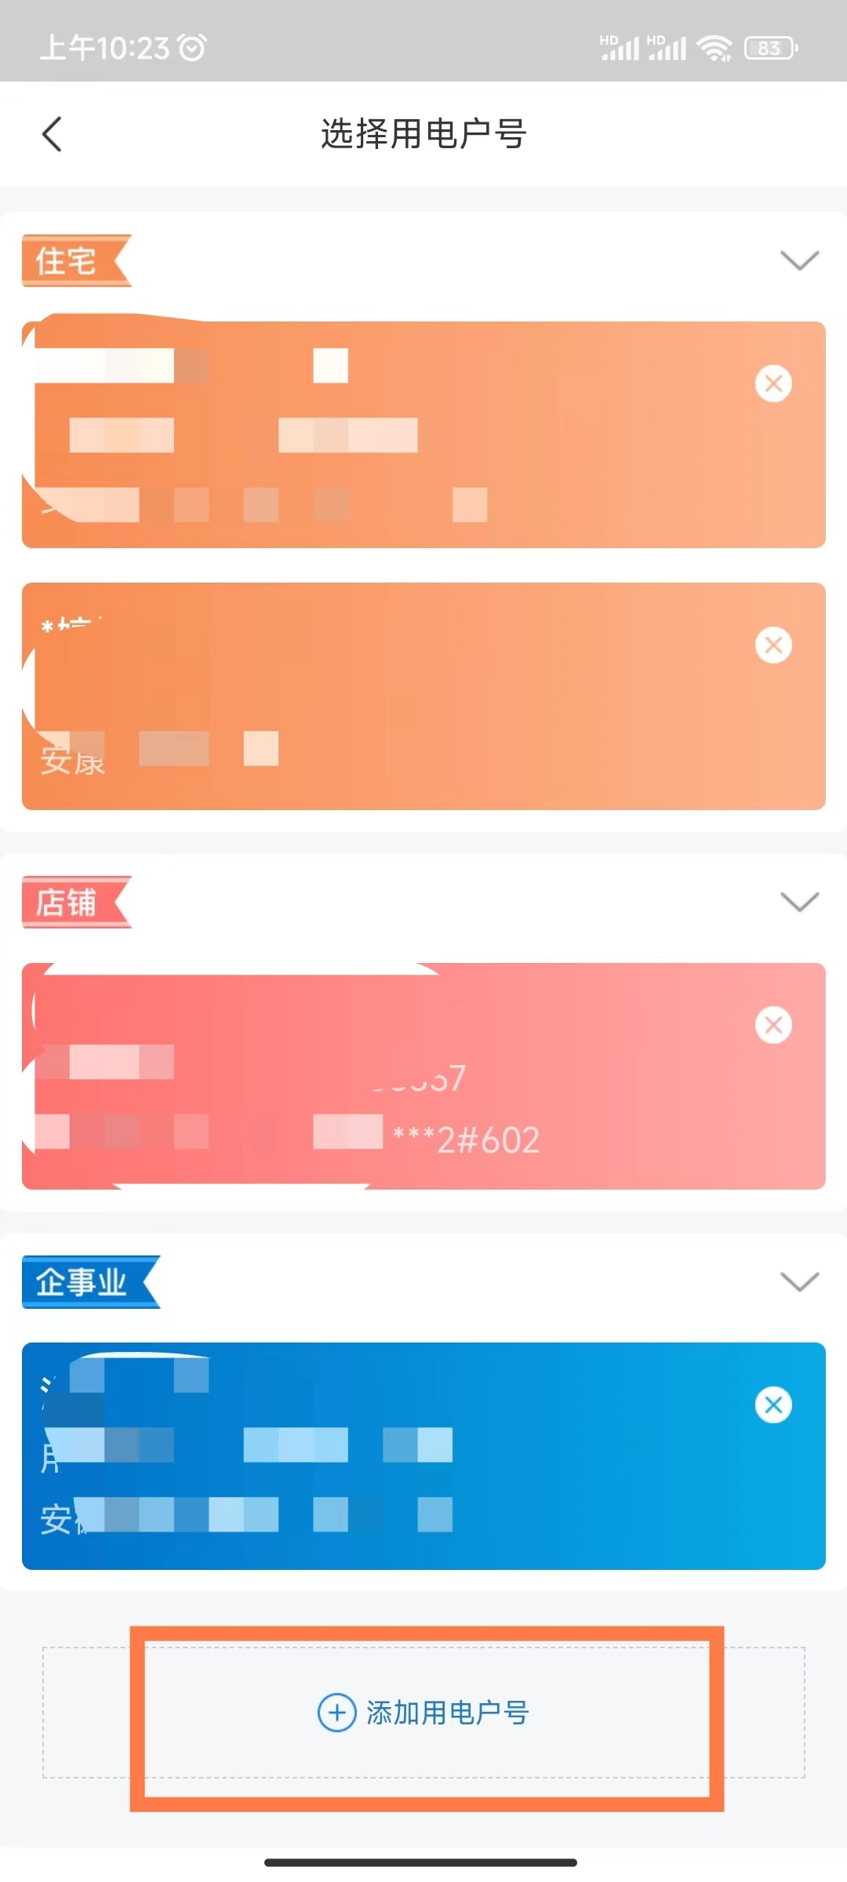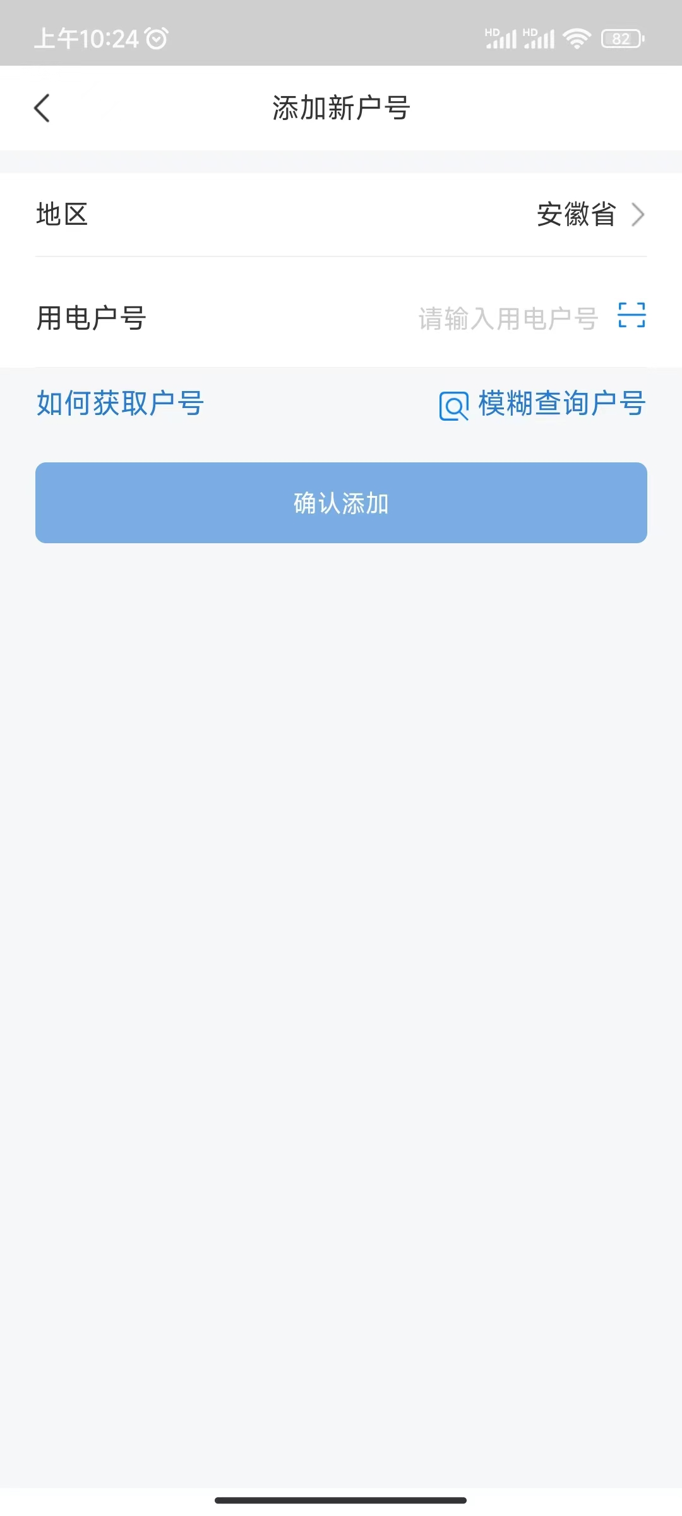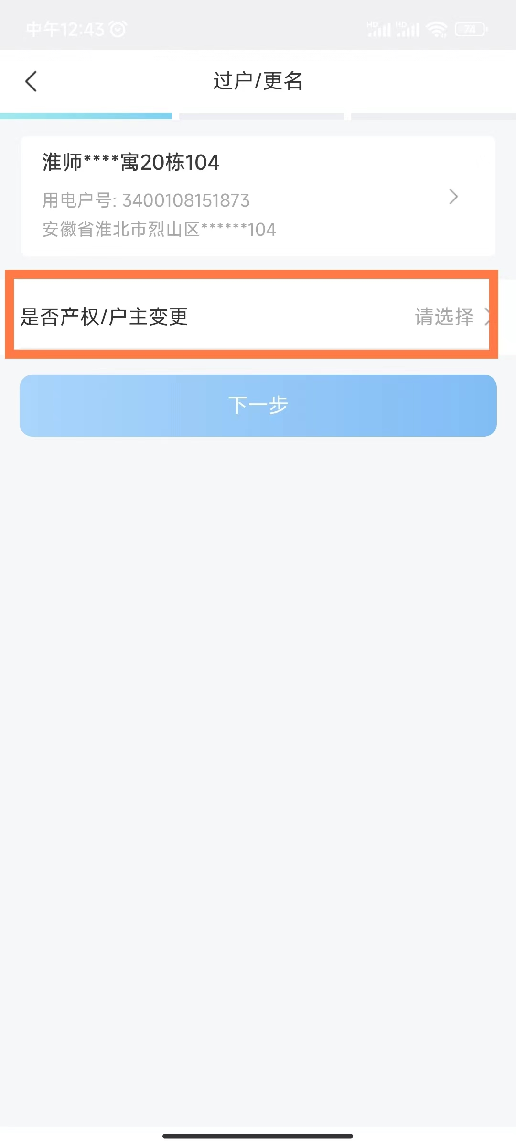

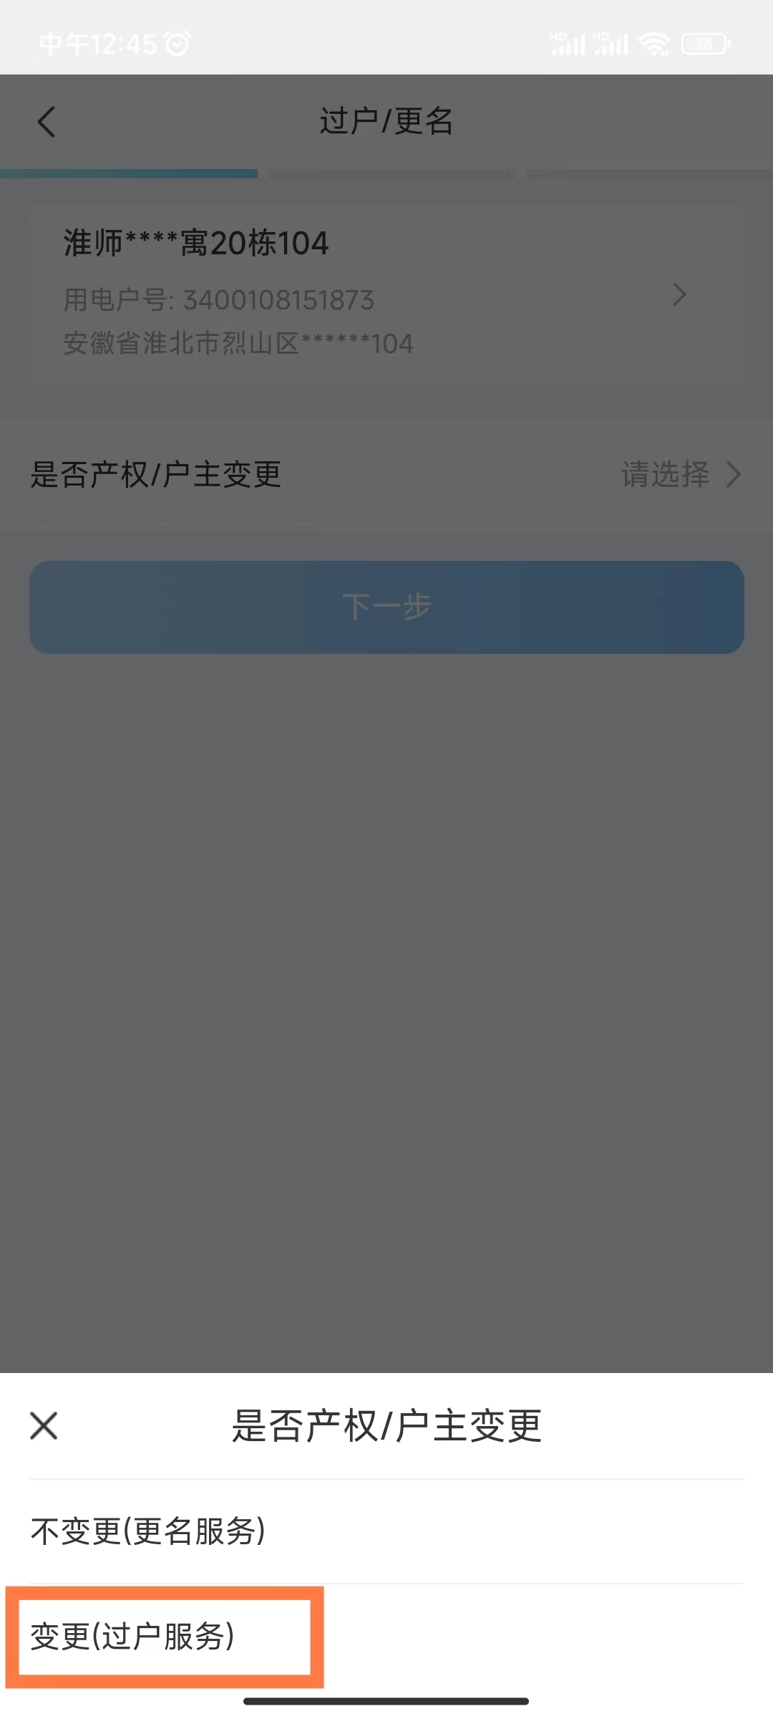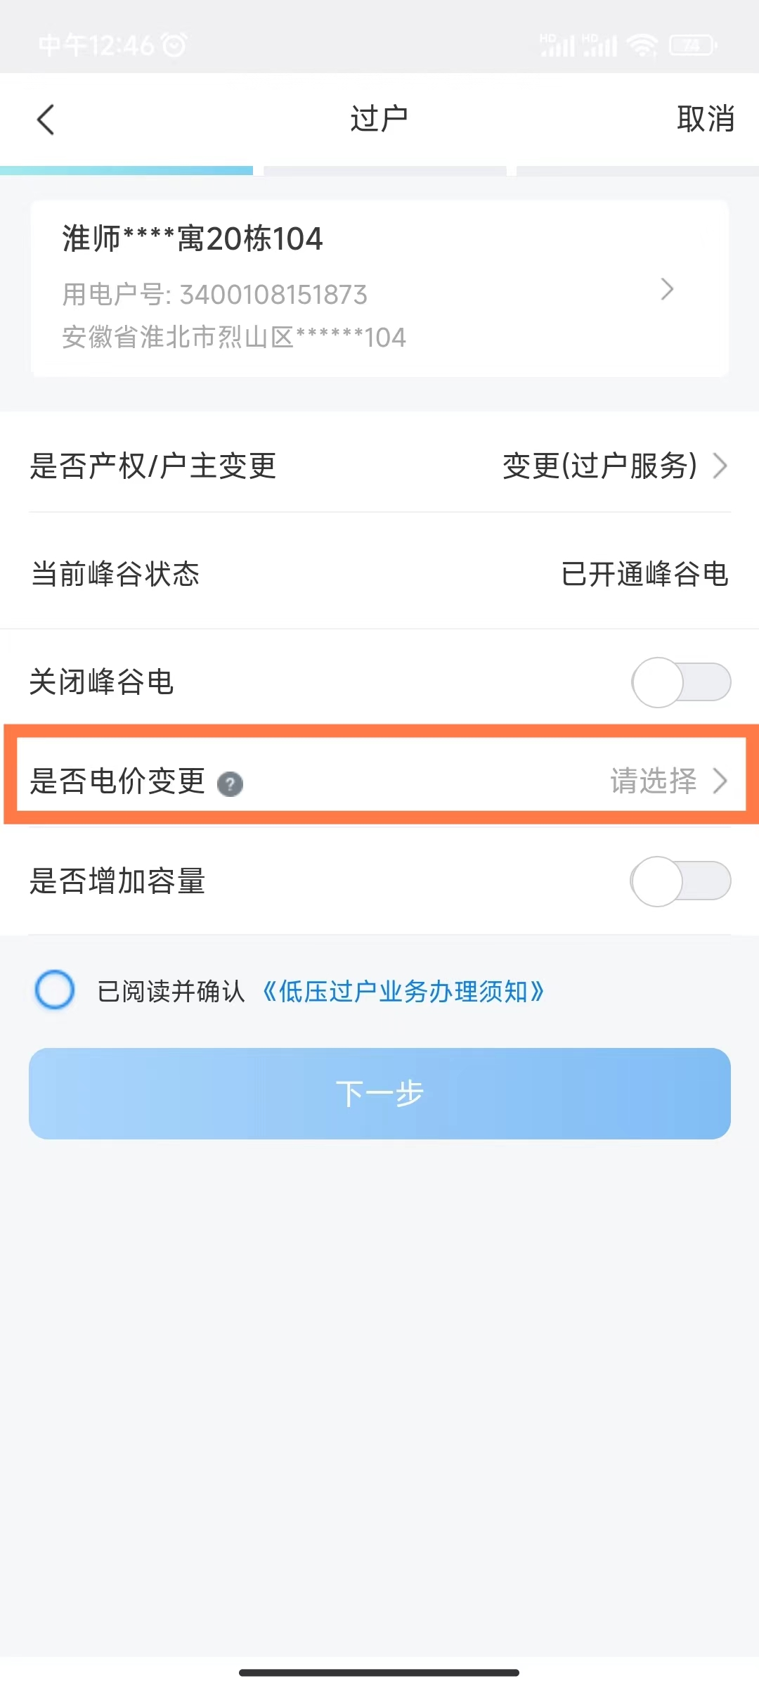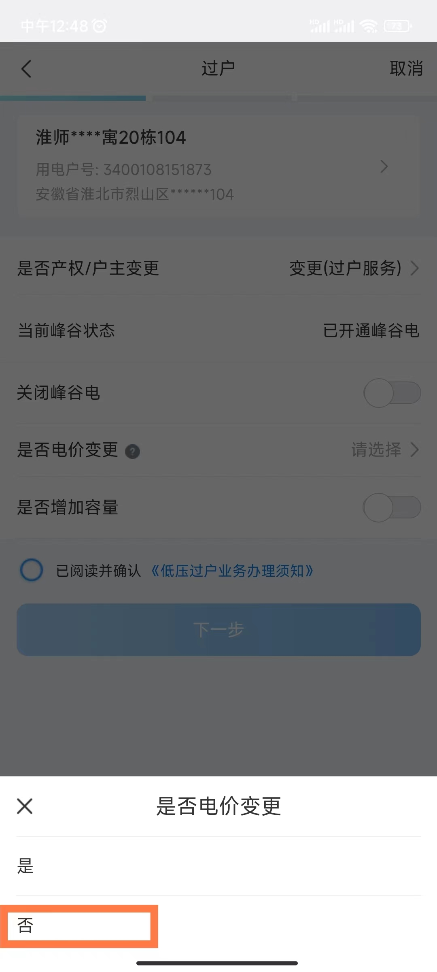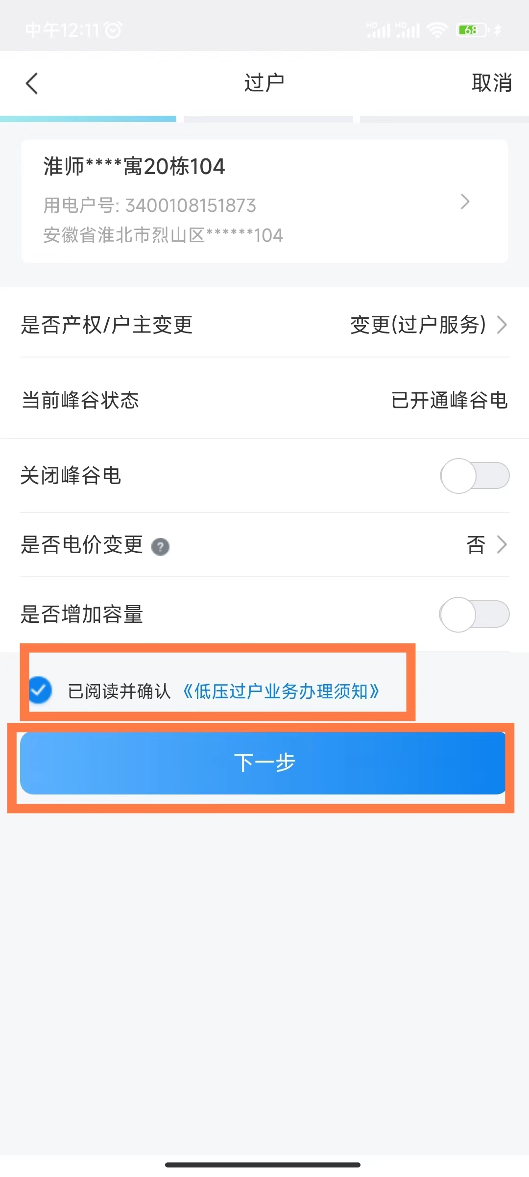
- 点击“产权证明类型”，选择“产权合法证明”——点击“产权证明照片”，上传学校分房证明书照片（未办理分房证明的自行前往国有资产与实验室管理处房管科开具）——“申请人身份”选择“产权人”——点击“发送验证码”，输入验证码——点击“已阅读并同意《居民生活供电合同书》”——点击“提交”，界面显示办理完成。
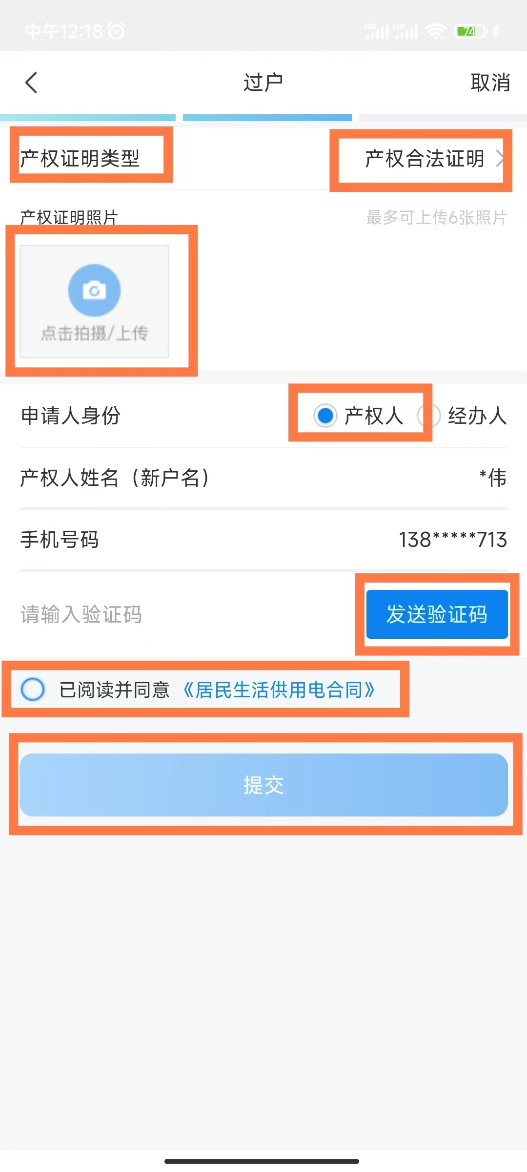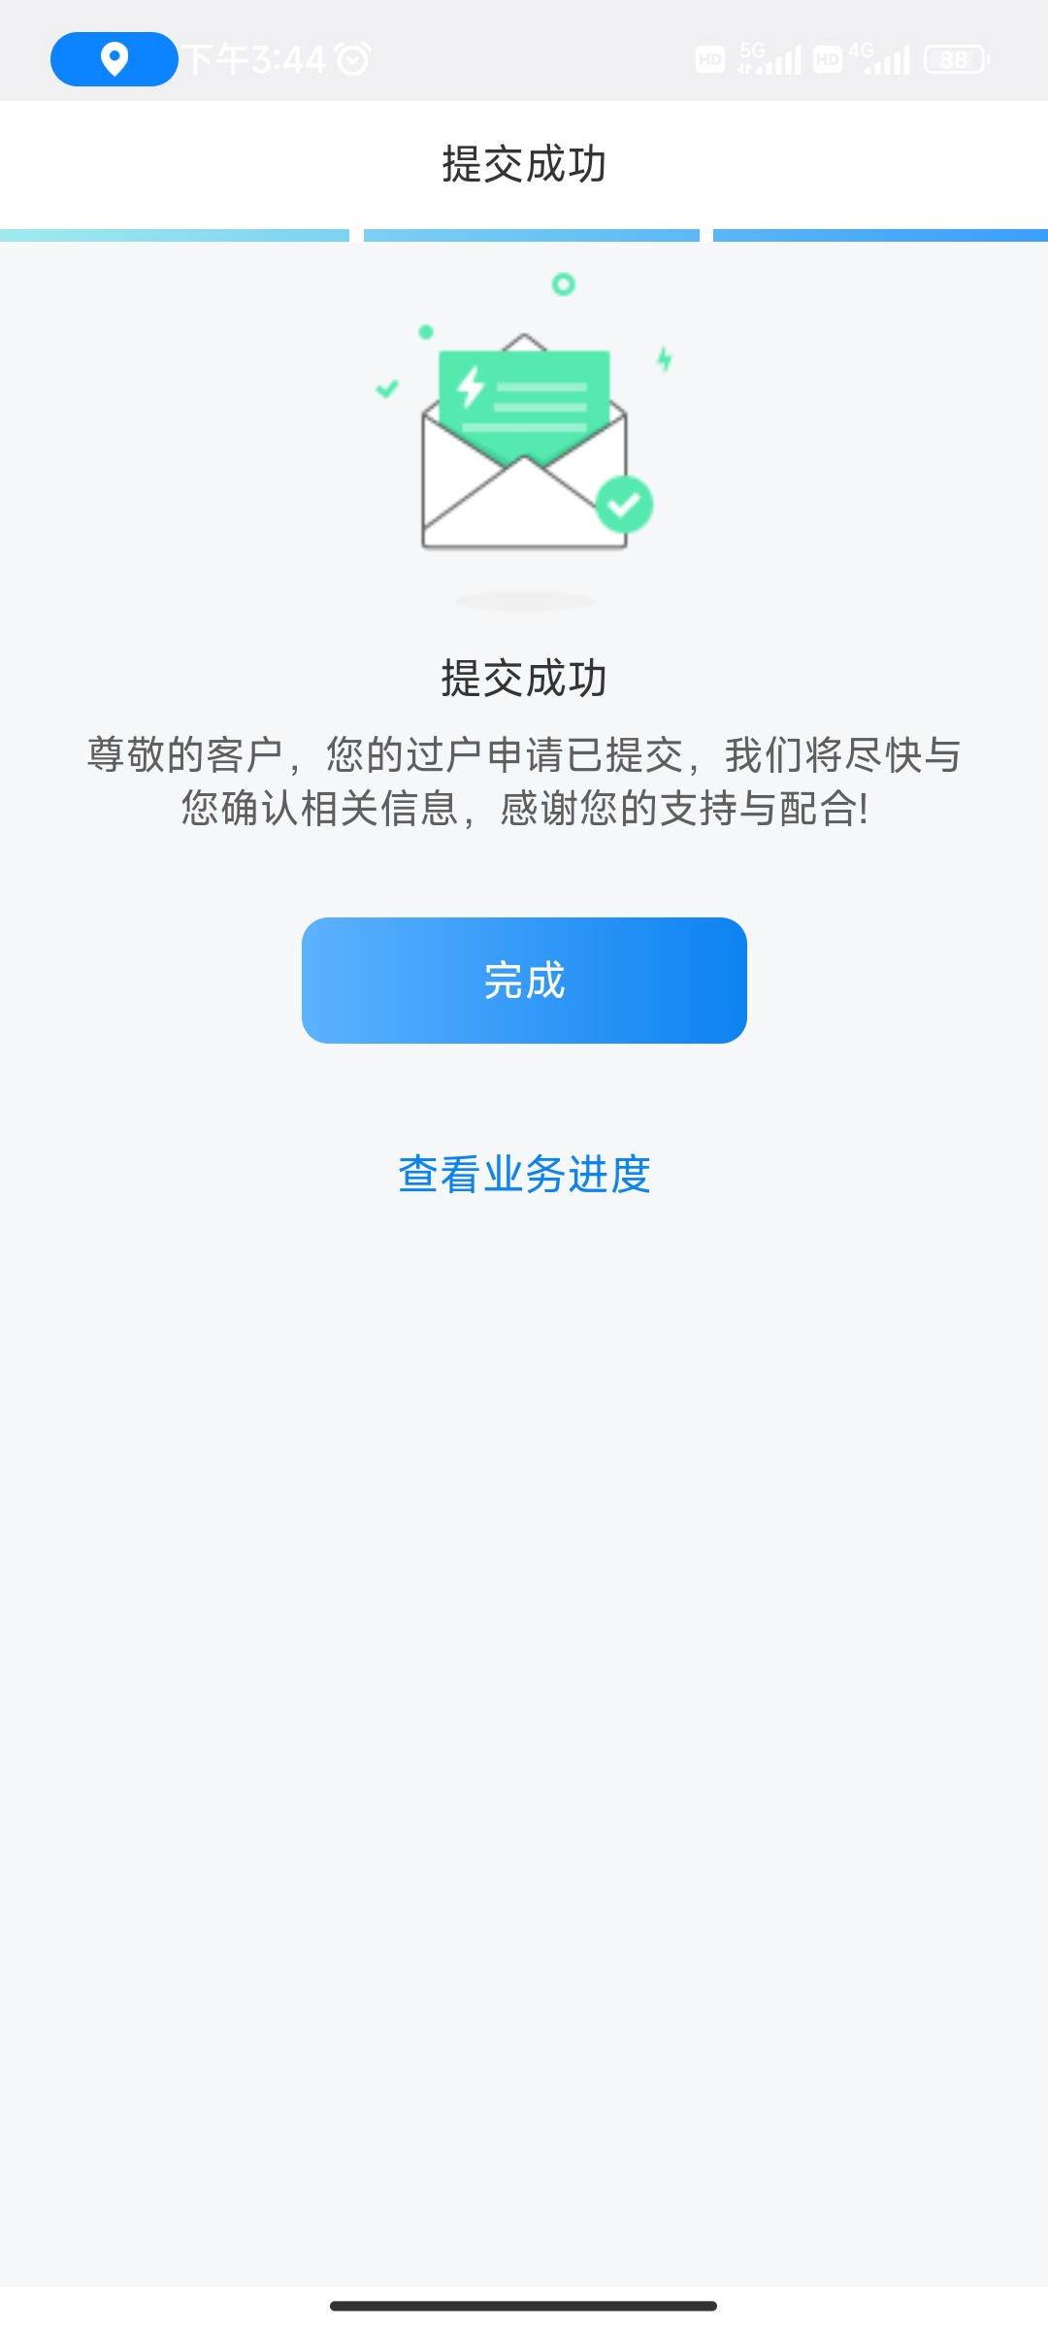
- 交房时，住户现场签署《低压电力用户智能交费协议》及《剩余电流动作保护器安全使用告知书》。
- 住户可根据上述流程自行办理用电过户手续，交房时需出示用电过户办理完成通知短信，也可前往滨湖校区物业办公室，由工作人员协助操作办理。

